# 過去問題集

## 2021年　午後　第1問（20点）

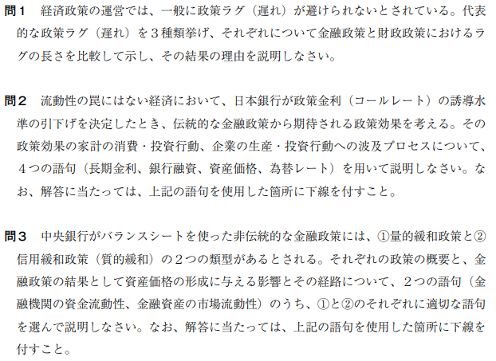

【問1】

1. ラグの種類：認知ｘｚ  
   ラグの長さの比較：**金融政策 = 財政政策**  
   ラグの長さの比較結果の理由政策当局が政策の必要性に気付くまでの認知ラグは，金融政策も財政政策も変わらないとされる．
2. ラグの種類：政策発動  
   ラグの長さの比較：**金融政策 < 財政政策**  
   ラグの長さの比較結果の理由政策を決定するまでの政策発動ラグは，中央銀行自身の決定で発動できる金融政策が短いのに対し，国会での予算の承認等が必要となる財政政策は長いとされる．
3. ラグの種類：効果顕現に関わる遅れ  
   ラグの長さの比較：**金融政策 > 財政政策**  
   ラグの長さの比較結果の理由効果顕現に関わる遅れは，金利や為替等の変化を通じて効果が間接的な金融政策が長いのに対して，公共投資など総需要に直接影響できる財政政策は短いとされる．

【問2】

短期金利であるコールレートの低下は，金利裁定等を通じて一般的には長期金利を低下させ，貸出金利の低下による銀行融資の増加は家計や企業の消費生産投資行動を拡大させる．また長期金利の低下は，株価や不動産などの資産価格を上昇させ，家計・企業の支出を刺激するほか，為替レートを減価させ，短期的には輸出の増加などにより企業の生産などを拡大させる．

≪解説・補足≫

伝統的な金融政策において，操作目標は一般的に「**政策金利**」に設定される．また，伝統的な金融政策から期待される政策効果は，次のような波及プロセスを持つと考えられる．

1. 日本銀行が政策金利の誘導水準の引き下げを決定すると，金融市場では将来の短期金利が低下すると予想が生じ，長期金利が低下する．
2. 長期金利の低下により割引率が低下し，資産価格が上昇するので，資産効果により家計の消費が増加する．
3. 資産価格の上昇により財務状況が改善し，家計，企業は，銀行融資を受けやすくなる．

長期金利の低下は，資金調達コストを低下させる．また，それに伴う資産価格の上昇は，銀行融資を促進させる効果を持つ．これらの効果は，家計の住宅投資，企業の設備投資を増価させる．

また，長期金利が低下すると，外国為替市場で円の為替レートが減価し，日本からの輸出が増加し，輸入が減少し，外需が増加する可能性がある．

【問3】

量的緩和政策：  
中央銀行当座預金あるいはベースマネーの量を目標に掲げ，金融機関の資金流動性の増加を図る政策．この政策は，金融機関の資金流動性の増加により，投資家の流動性制約を緩め，資産価格の形成に正の影響を持つ．

信用緩和政策：  
ターム物や株式等ストレス下の市場での資産買取りにより，主に金融資産の市場流動性を高めることを目的とする政策．この政策によって，中央銀行が資産または担保として保有することにより，流動性プレミアムなどが低下し，資産価格が上昇する可能性がある．

## 2021年　午後　第2問

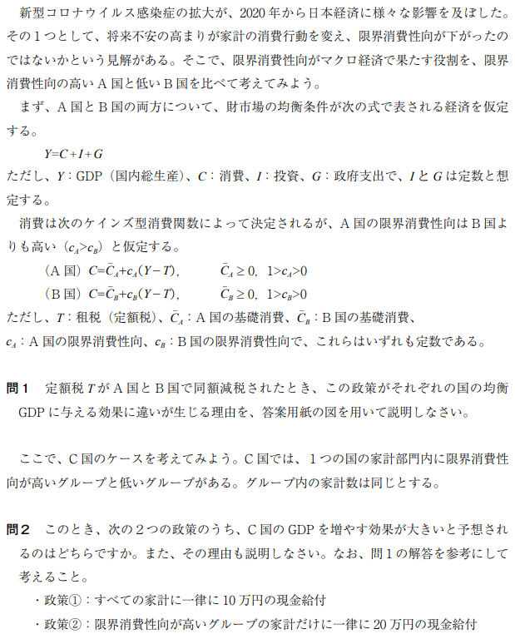

【問1】

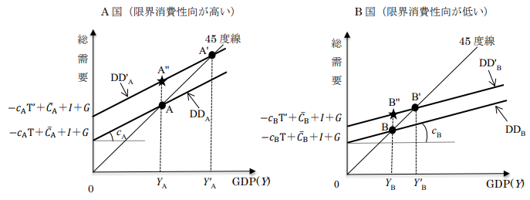

〈説明〉

題意より総需要を表す式は，以下の式で表せる(ただしまたは)．（代入するだけ）

これは左図の，右図ののように，切片がで，傾きの直線となり，A国の方が傾きは大きい．これらと45度線の交点，つまり左図のA，右図のBで均衡GDPが決まる．減税により税がからへと減少したとする．線，線はともに傾きはそのままに，切片がcx(T-T")単位だけ上昇する．これが図中の線線である．限界消費性向の高いA国の方がシフト幅は大きいことがわかる．また，45度線との交点はへとそれぞれ移動する．均衡GDPの増加幅はA国の方が大きい．

<解説>

より厳密には次のとおり．

1. すでに述べたように，からへの垂直方向のシフト幅に比べてからへの垂直方向のシフト幅の方が小さい．よって線分よりも線分の方が短い．
2. 一方，DD'B線の方がDD'A線より傾きがゆるやかであることから，仮にだったとしても，B国の方が均衡GDPの増加幅は小さくなる．1と2から，B国の方が均衡GDPの増加幅は小さい．

【問2】

政策2の方が，GDP増加幅が大きいと予想される．

理由：  
限界消費性向が高いグループの家計の方が，現金給付による可処分所得の増加分が消費需要増に回る割合が高くなるため，総需要がより大きく増加すると予想されるから．

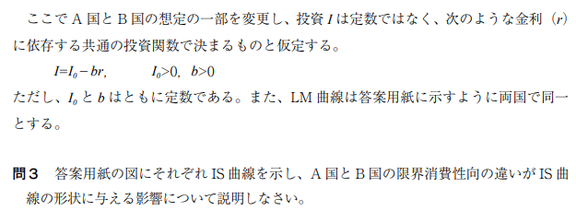

【問3】

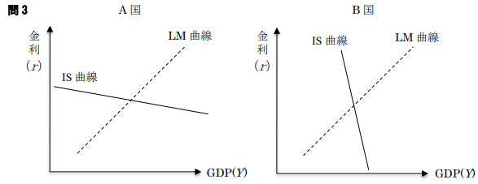

〈説明〉

題意より，IS曲線は財市場の式

をについて解いて次の式で表される．

よって，を縦軸においた図においては，限界消費性向の高いA国の方がIS曲線の傾きの絶対値はより小さくなる．

## 2020年　午前　第9問（20点）

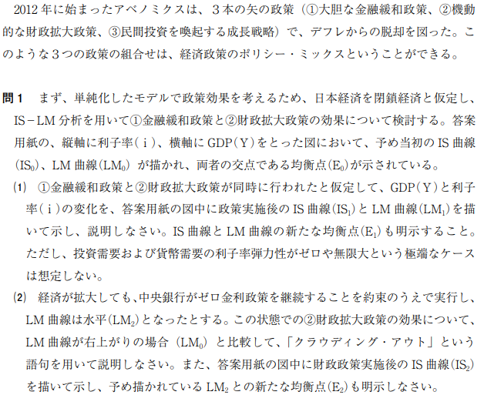

【問1】

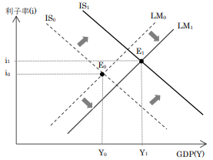

〈説明〉

説明当初の均衡点でGDP()は，利子率()はとする．

1. 金融緩和政策はLM曲線をからにシフトさせる．
2. また，財政拡大政策はIS曲線をからにシフトさせる．

したがって，①金融緩和政策と②財政拡大政策が同時に行われた場合，新たな均衡点はとなり，利子率は，①金融緩和政策の金利引下げ効果と，②財政拡大政策の金利引上げ効果が相殺してとなり，GDP()は両政策が共に拡大方向に作用してに増加する．

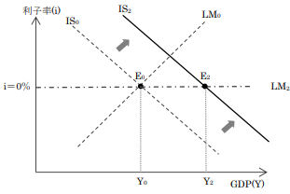

<説明>

金利(利子率)をゼロに留めることは，水平のLM曲線()として表される．政策実行前の均衡点ではGDP(Y)は,利子率()は であったとする．(1)同様，② 財政拡大政策はIS曲線をからにシフトさせる．新たな均衡点はとなるが利子率()はに留まり，GDP()はまで増加する．

LM曲線が右上がりであれば，IS曲線の右(上)方シフトで表される② 財政拡大政策の効果は，利子率の上昇により一部減殺される．これは，② 財政拡大政策が利子率を上昇させることにより民間投資を一部減少させる「クラウディングアウト」効果によるものである．利子率がゼロに留まる場合は，こうしたクラウディングアウト効果が働かないため，② 財政拡大政策のGDP()を増加させる効果は(1)のような通常の場合よりも大きくなる．

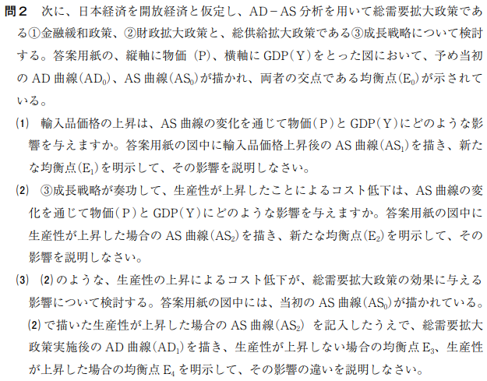

【問2】

1. 当初の均衡点でGDP()は，物価()はとなる．輸入品価格の上昇は，コストの上昇として総供給曲線(AS曲線)をからにシフトさせる．この結果，新たな均衡点はとなり，物価()はに上昇し，GDP(Y)はに減少する．

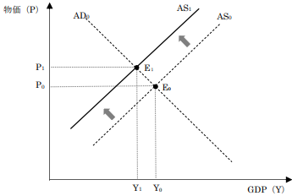

1. 生産性の上昇はコストの低下として総供給曲線(AS曲線)をからにシフトさせる．この結果，新たな均衡点はとなり，物価()はに低下し，GDP()はに増加する．

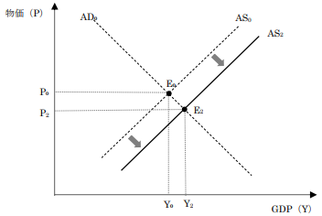

1. 総需要拡大政策は総需要曲線(AD曲線)をからにシフトさせ，GDPはまで増加する．さらに，成長戦略の効果で，生産性が上昇した場合，AS曲線もからにシフトするため，GDP()はまで増加する．つまり，総需要拡大政策は，生産性の上昇を伴う成長戦略と組み合わせればより大きなGDP()増加の効果 (からまで増加) が得られる．一方，生産性が上昇しない場合，物価はまで上昇するが，生産性が上昇する場合には物価上昇への抑制効果が働き，物価はまで上昇せずに留まる．

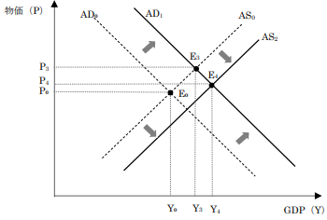v

## 2020年　午後　第2問

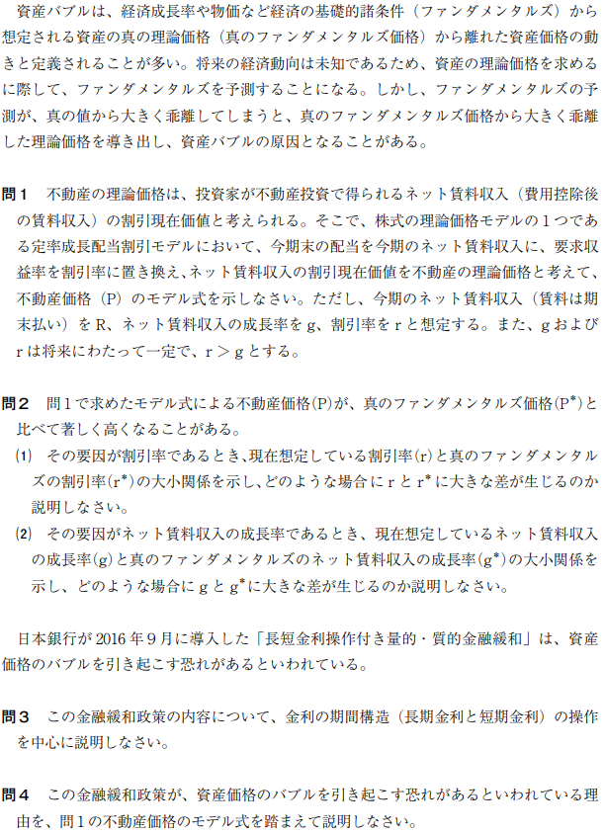

【問1】

定率成長配当割引モデルの式株式の理論価格の配当()を今期のネット賃料収入()に，(要求投資収益率)を(割引率)に，(配当の成長率)を(ネット賃料収入の成長率)に置き換えて考えると，次の式となる．

【問2】

1. 大小関係：  
   割引率()は，「安全資産の金利+リスクプレミアム」である．真のファンダメンタルズ価格の割引率比べて，安全資産の金利の予測が過度に低くなることや，リスクプレミアムが異常に縮小することで，が低下し，分母が小さくなる．これらは，がと比べて著しく高くなる要因と考えられる．
2. 大小関係：  
   ネット賃料収入の成長率()は，不動産賃貸市場の動向の影響を受ける．高い経済成長率が続くことや，物価上昇率が高まることが予測されると，賃料が上昇するという予測が強まる．真のファンダメンタルズ価格のネット賃料収入の成長率と比べて，が大きくなり，分母が小さくなった．これらは，と比べて著しく高くなる要因と考えられる．

【問3】

短期金利ではマイナス金利政策を維持し，長期金利では10年物国債利回りがゼロ程度で推移するよう，長期国債の買入れを行った．

【問4】

長期金利がゼロで，金融緩和が継続するとの予想が形成されることで，投資家が要求するリスクプレミアムが縮小する可能性が高くなる．この結果，想定している割引率が，経済成長率や物価上昇率などの経済の基礎的条件から想定される割引率よりも小さくなってしまい，実際の資産価格が真のファンダメンタルズ価格を大きく上回る恐れがある．

## 2022年　午前　第9問

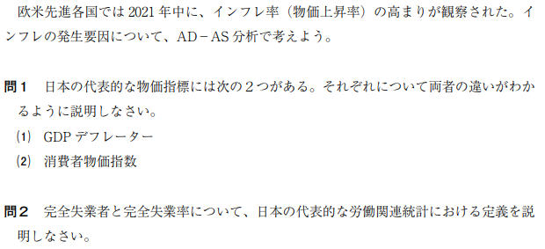

【問1】

1. GDPデフレーターはGDPに含まれるすべての財・サービスを対象とし，以下で定義される．

比較対象時点の数量をウェイトとする**パーシェ型の物価指数**である．

このほか，現在は連鎖方式の物価指数が主要系列とされていること，四半期統計であること，輸入財価格の上昇が直接的には指数を下げる効果を持つことなどに触れてもよい．

1. 消費者物価指数は消費者が購入する財・サービスを対象とする，基準時点の数量をウェイトとする**ラスパイレス型の物価指数**である．

このほか，連鎖指数は参考系列扱いであること，月次統計であること，輸入財価格の上昇が国内価格に転嫁された場合には指数を上げる効果を持つことなどに触れてもよい．

【問2】

完全失業者とは，仕事を探しているが見つけることができないでいる者のことである．統計上の完全失業率とは，労働力人口に占める完全失業者の割合と定義される．

なお，基本集計においては，

である．このほか，15歳以上人口を対象としたものであることに触れてもよい．また完全失業者の定義をより正確に，1仕事がなく，2仕事があればすぐ就くことができ，3調査週間中に，仕事を探す活動や事業を始める準備をしていた者，としてもよい．

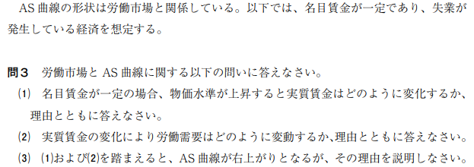

【問3】

1. 実質賃金は(名目賃金)(物価水準)と定義される．このため，名目賃金一定の場合，物価水準が上昇すると，実質賃金は低下する．
2. 例えば，実質賃金が低下した場合には，企業は雇用して財・サービスの生産を増やすことで利潤を増やすことができるため，労働需要は増加する．一方，実質賃金が上昇した場合には，企業は雇用を減らそうとする．

(注)「労働需要」とは，企業が雇用することを希望する労働者数を指す．

≪別解≫

労働のみから財を生産する企業を考える．このとき，企業の(名目)利潤口は，と書ける．ただしはそれぞれ，物価水準(財の名目価格)，財の生産量，名目賃金，労働量である．また生産関数をとする．ただし，とする．利潤最大化条件はで与えられる．よってはの減少関数である．

1. 企業は労働を雇用して財・サービスを生産する．問(1)(2)の解答からわかるように，名目賃金一定の下で物価水準が上昇すると実質賃金が低下し，これに反応して企業は雇用を増加させる．このため，企業はより多くの財・サービスを生産するようになる．つまり企業による財・サービスの供給は物価水準の増加関数になる．これが，労働市場で失業が発生しているという想定の下で，AS曲線が右上がりになる理由である．

このほか，より正確に，企業の労働需要が増加したとき，本間における想定のように労働市場に超過供給=失業が存在していれば(つまり雇用が労働供給側で制約されておらず，増加の余地が残されていれば)，企業は雇用増を実現することができ，生産が増加する，と述べてもよい．

≪解説≫

名目賃金が高止まりして労働市場で超過供給が発生しているとき，つまり失業があるとき，分析では，労働需要側で労働量が決まると想定する．次図は労働市場を表すものであり，名目賃金はで一定と考えている．縦軸に実質賃金()，横軸に労働量()をとっている．図上，物価がPの場合の労働需要はLP，労働供給はISで与えられる．このとき，労働は超過供給の状態にあるから，雇用される労働量はLである．物価がP1に上昇すると，実質賃金は低下し，労働量はIP1に増加する．投入される労働が増えれば生産量も増加する．よってYはPの増加関数である．

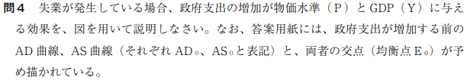

【問4】

政府支出の増加は総需要の拡大をもたらす．下図において曲線はからへと右方に移動している．その結果，均衡はからへと，右上に移動する．よって均衡物価水準はからへと上昇し，均衡GDPはからへと増加している

このほか，より正確に，財市場で総需要が増加して，これを受けて労働市場で企業の労働需要が増加したとき，本間における想定のように労働市場に「」が存在していれば（つまり雇用が労働供給側で制約されておらず，増加する余地が残されていれば）企業は雇用増を実現することができ，GDPが増加する，と述べてもよい．

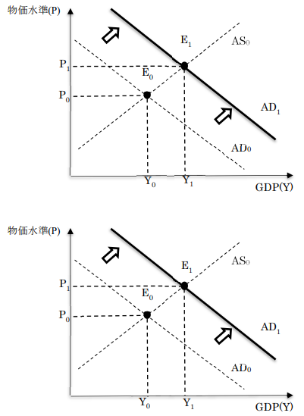

## 2022年　午後　第2問

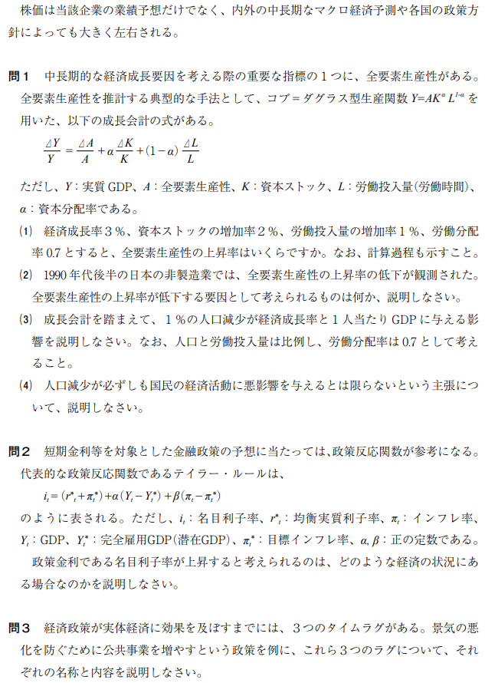

【問1】

* 1. 問題文の数値を当てはめると，
  2. 全要素生産性の上昇率の低下要因として，需要側の要因に原因を求める主張がある．長期の経済停滞に伴い総需要が停滞したことで，国内市場での売上げシェアの高い非製造業で全要素生産性の低下が顕著となったと解釈される．

≪別解≫

全要素生産性の上昇率の低下要因として，金融機関の追い貸しなどが低生産性企業の退出を妨げるゾンビ企業問題を通じて，高生産性企業への労働力資本等の移動が停滞したと指摘されることがある．

* 1. 労働分配率が0.7であることから，1%の人口減少(=労働投入量の減少)は0.7%の経済成長率の低下をもたらすと考えられる．経済成長率の低下が人口減少率を下回ることから，人口減少下では1人当たり実質所得は増加する傾向があると考えられる．
  2. 人口減少はひとりあたりGDPを上昇させる．さらに，人口減少に伴う労働力不足から女性高齢者の労働参加の増加や省略化のための投資を通じた生産性上昇が活発化するため，マクロの経済成長にとってプラスとなることもある．

【問2】

政策金利は，()とが高まったときに引き上げられると予想される．また，が高い場合には政策金利は高くなる傾向がある．との関係についてはとの大小によって決定される．

【問3】

認識ラグ(認知ラグ) ：政府が，景気が悪いという判断を下す(認識する)までの期間

決定ラグ(発動ラグ) ：公共事業の予算案を作成し，国会で審議し支出が決定するまでの期間

効果ラグ(顕現ラグ) ：公共事業が実施されてその効果が発現するまでの期間

# 2021年　午前　第9問

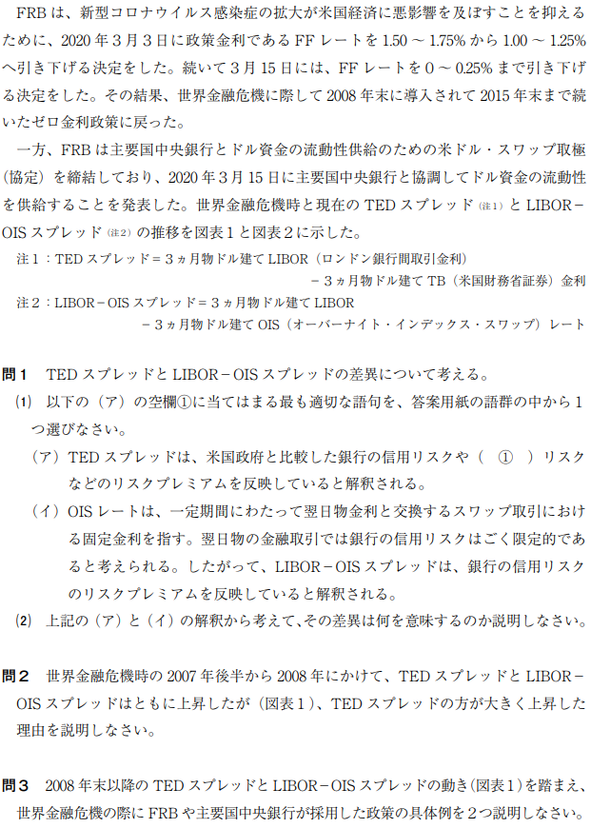

【問1】

1. 流動性

≪解説≫

為替リスクは同じドル建ての金融取引のため該当しない．LIBORやOISが先進諸国の

金融機関の間の金融取引であることから，カントリーリスクやソブリンリスクも該当しない．

(2)TEDスプレッドとLIBOROISスプレッドの差異の意味:TEDスプレッドが銀行の信用リスクや流動性リスクのリスクプレミアムを反映する一方，LIBOROISスプレッドが銀行の信用リスクのリスクプレミアムを反映するため，両者の差異は流動性リスクプレミアムを意味する．

【問2】

TEDスプレッドの上昇の方がLIBOROISスプレッドの上昇よりも大きかったのは，両者の差が意味する流動性リスクプレミアムが大きくなったためである．その理由としては，世界金融危機の中で金融機関のバランスシートの毀損が大きく，カウンターパーティリスクが高まり，金融機関が他の金融機関へ資金供給することを躊躇し，インターバンク市場での流動性が枯渇したことが挙げられる．

【問3】

* FRBを始めとする主要国中央銀行が，MBSの買入れを含む量的緩和による大規模な流動性供給とゼロ金利政策を含む金融緩和措置を採用した．
* 主要国中央銀行は，FRBとの間に米ドル・スワップ取極(協定)を締結し，FRBからドル資金を借り入れ，国内の銀行に対して，ドル資金の流動性を供給(ドル供給スキームを導入)した．

≪解説≫

FRBと主要国中央銀行が採用した政策のほか，米国や主要国の政府金融当局が金融機関に対する公的資本注入の実行，金融機関の資金調達に対する政府保証の付与，預金保護を拡充する金融システムの安定性強化等の政策を採用した．

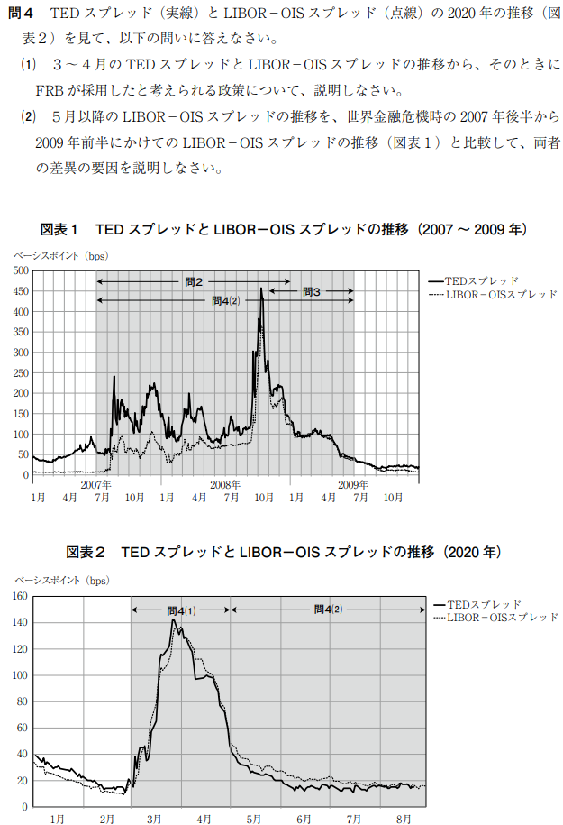

【問4】

1. 2020年3~4月には，信用リスクプレミアムが急速に低下するとともに，流動性リスクプレミアムが極めて小さかった．これは，FRBがゼロ金利政策と量的緩和を再開大規模な流動性供給を行うとともに，他の主要国中央銀行との米ドル・スワップ取極(協定)を通じて当該国にもドル資金の流動性を潤沢に供給する政策を採用したことによる．

≪解説≫

今般の新型コロナウイルス感染症の世界的な拡大による経済危機において，主要国中央銀行は，「グローバルな米ドル流動性供給を拡充するための中央銀行の協調行動（2020年3月15日）」の下に，協調してドル資金の流動性を供給することに万全を期すことを表明した．これは，主要国中央銀行は，世界金融危機時においてドル流動性不足から流動性危機が発生した際に，それに対して行った政策対応に関する過去の教訓を踏まえたものである．

1. 2020年5月以降は，世界金融危機時と比較して，新型コロナウイルス感染症拡大による銀行への直接的影響が小さかったことや金融政策等の迅速な政策対応によって信用リスクプレミアムが低い水準で推移した．また，大規模な量的金融緩和政策によって流動性が十分に供給され，流動性リスクプレミアムが極めて低く，TEDスプレッドがLIBOROISスプレッドを下回る局面も見られた．

# 2020年　午後　第1問

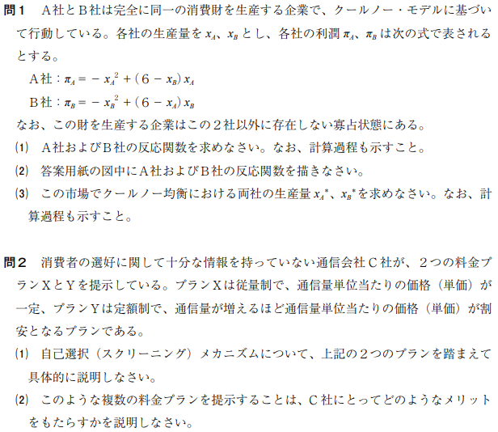

【問1】

1. A社の反応関数：

B社の反応関数：

≪解説≫

解答例のように，クールノーモデルの反応関数は相手の生産量を所与として，それぞれの企業の利潤を最大化することによって導出される．したがって，A社の反応関数はB社の生産量の関数として，B社の反応関数はA社の生産量の関数として，それぞれ求められる．

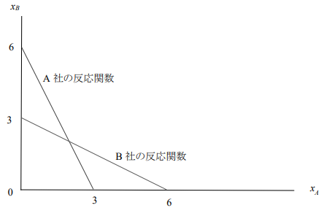

1. (1)で計算したA社・B社の反応関数を連立することで，を得る．

【問2】

1. 一般に，通信をあまり利用しないライトユーザーは従量制のプランXを，通信を頻繁に利用するヘビーユーザーは通信量が増えると割安になる定額制のプランYを選択する．情報の非対称性があるとき，情報劣位にある側が情報優位にある側に情報を伝えるようなシグナルを求める場合があり，これをスクリーニングと呼ぶ．
2. 消費者が選好の異なる複数のグループに分かれている場合，これらのグループに平均的な単価の料金プラン1つを提示すると，あるグループには高すぎる単価となる．ここのため，契約プランが1つであると，単価が高すぎると感じるグループはC社とは契約しない可能性がある．複数の契約プランを提示することで，このグループから契約を獲得し，C社の利潤を高めることができる．

≪別解≫

C社は複数の料金プランを提示することで，消費者の選好に関する情報を得ることができる．この情報は，販売や広告などマーケティング戦略に活かすことができる．例えば，優良顧客の優遇など消費者に対して適した料金を提示することで，単一料金のときと比べて，企業の利潤増加につながり得る．

≪解説≫

消費者のグループを通信会社が識別できる場合には，選好の異なる複数の消費者グループに複数の料金プランを提示することで，様々な選好をもつ消費者から契約を獲得し，通信会社は利潤を増やすことができる．また，複数の料金プランが提示されなければ，そもそも契約しなかった消費者の効用が高まる可能性もある．これがスクリーニングを行うことのメリットである．

# 2022年　午後　第1問

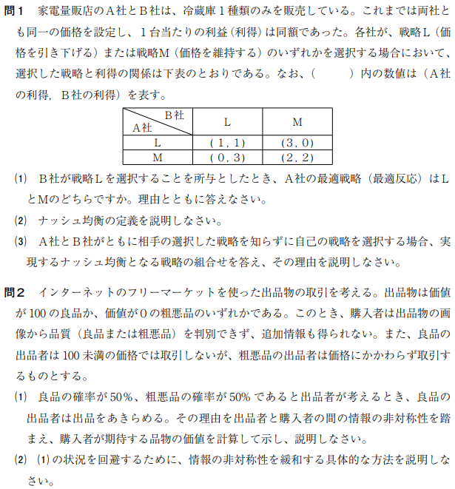

【問1】

1. 最適戦略：L

≪解説≫

B社が戦略Lを選択したことを所与とすると，A社が戦略Mを選択すれば利得は0となるのに対し，戦略Lを選択すれば利得は1となる．最適戦略(ベスト・レスポンス)は，相手の戦略を所与として，自己の利得が最も高い戦略のことである．

1. ナッシュ均衡とは，相手の戦略を所与としたときに，自分の戦略を変えない方がよいという状況が，両者ともに成立しているような戦略の組合せのこと．

≪解説≫

自分の選択する戦略が，相手が選択する戦略を所与としたときの最適戦略となっており，同時に，相手の選択した戦略が，自分が選択した戦略を所与としたときの最適戦略となっているとき，その戦略の組み合わせはナッシュ均衡戦略であるという

1. A社の戦略：L，B社の戦略：L

≪理由≫

B社の選択した戦略がLのとき，A社がLを選択すれば利得は1であり，これはMを選択したときの利得0よりも大きいから，戦略をMに変更するインセンティブはない．B社にとっても同様であるので，両者ともに，戦略LをMに変更しないほうがよいから．

〈解説〉

本間の設定では，Lは支配戦略となっている．

【問2】

1. 良品を購入できる確率が50%，粗悪品を購入してしまう確率が50%のとき，購入者が期待する品物の価値は0.5×100+0.5×0=50となるため，購入者は価格が50以下でないと購入しようとしない．このため，値下げをしない(100以上でないと販売しない，価値が100である良品を売りたい)出品者が販売する良品は売れないことが分かっているので，良品の出品者は出品をあきらめる．
2. フリーマーケットのプラットフォームが，良品の取引ができたと評価された過去の取引の回数を表示すれば，良品の出品者は良品の取引実績を積み上げていくことで，良品の出品者である可能性が高いこと(品物が良品である可能性が高いこと)を購入者にシグナルできる．粗悪品の出品者は実績を積み上げて高い評価を獲得することが難しいので，購入者は高い評価(名声，評判)を獲得した出品者から，良品の価値に見合った(粗悪品よりも高い)価格で，良品を購入できる．